**МИКРОБИОЛОГИЯ, САНИТАРИЯ И ГИГИЕНА В ПИЩЕВОМ ПРОИЗВОДСТВЕ**

**Лекция № 1**

***МИКРОБИОЛОГИЯ*** -наука о микроорганизмах,изучающая их строение,свойства ижизнедеятельность.

Знание основ микробиологии необходимо техникам-технологам для правильного понимания роли микробов в развитии пищевых инфекций и отравлений, а также для осуществления мер по их предупреждению.

***САНИТАРИЯ*** -это практическое осуществление гигиенических норм и правил.Соблюдение правил гигиены и санитарии обеспечивает выпуск продукции высокого качества.

На пищевых предприятиях санитария направлена на соблюдение строгого санитарного режима в процессе хранения и транспортирования пищевых продуктов, приготовления полуфабрикатов и готовой продукции.

***ГИГИЕНА*** -наука о здоровье человека,изучающая влияние внешней среды на его организм.

Задачей этой науки является разработка научно обоснованных норм питания человека, способов обработки, хранения, перевозки и реализации продуктов.

**МИКРООРГАНИЗМЫ**

# https://ds04.infourok.ru/uploads/ex/08d3/00058712-efc49428/1/img5.jpg

**Роль микроорганизмов в природе и жизни человека**

***Микроорганизмы* –**мельчайшие живые существа,которые можно увидетьтолько с помощью микроскопа.

* Микроорганизмы сопровождают человека от рождения до смерти. Они находятся на всех предметах и продуктах, живут в организме человека (в пищеварительном тракте, в слизистых оболочках).
* В природе микроорганизмы разлагают останки отмерших животных и растений, выполняя роль санитаров планеты.
* С их жизнедеятельностью связано образование полезных ископаемых (нефти, руд, каменного угля, металла), плодородие почв, самоочищение водоемов.
* Микроорганизмы используются во многих отраслях промышленности (производство хлеба, пива, кваса, вина, спирта, кисломолочных продуктов и др.).
* Микроорганизмы-вредители вызывают порчу продуктов, болезнетворные микроорганизмы вызывают заболевания человека и животных.

**Краткий очерк развития микробиологии**

Титул «отца микробиологии» принадлежит голландцу **Антонию ван Левенгуку** (родился в 1632 году). Его страстным увлечением было изготовление оптических линз-чечевиц. Под таким микроскопом он рассматривал крошечных насекомых, капельки воды, слюны, крови , мочи. С 1673 года и до смерти он посылал королевскому обществу «письма», где описывал свои наблюдения (за 50 лет более 170 писем). В 1676 году он впервые увидел «живых зверушек» - бактерии.

Как наука микробиология возникла во второй половине 19 века на основании работ французского ученого **Луи Пастера** (1822-1895), немецкого ученого **Роберта Коха** (1843-1910), русского **Ильи Мечникова** (1845-1916).

**Основные работы Пастера:**

* Доказал, что брожение – биологический процесс, вызываемый микроорганизмами.
* Сделал вывод, что каждый тип брожения вызывается определенными специализированными видами микробов.
* Предложил ***пастеризацию*** для борьбы с посторонними микроорганизмами, вызывающими болезни пива, вина.
* Пастер изучал возбудителей инфекционных болезней животных и человека, предложил способы борьбы с ними – вакцины.
* Открыл явление ***анаэробиоза*** (жизнь микроорганизмов без кислорода).

**Роберт Кох** открыл возбудителя сибирской язвы,усовершенствовал методвыращивания бактерий на твердых питательных средах, открыл возбудителя холеры в 1823 году, разработал основы дезинфекции, усовершенствовал метод получения чистых культур микроорганизмов.

**Илья Мечников** доказал,что в организме человека есть белые кровяные тельца-лейкоциты, которые уничтожают чужеродные микробы. Эти подвижные клетки назвали фагоцитами («фагос» - пожирающий, «цитос» - клетка). Мечников разработал теорию иммунитета.

Русский микробиолог **Николай Федорович Гамалея** совершенствовал прививки против бешенства, разработал меры борьбы с дифтерией, холерой и др. болезнями. **Д.Н.Заболотный** много сделал для борьбы с чумой.Русский ученый **Д.И.Ивановский** открыл вирусы.

**Морфология бактерий**

**Бактерии** [от греч. bakterion,уменьш.отbaktron,трость,посох]—представителицарства Procariotae, включающего бактерии и сине-зелёные водоросли

Отдельным видам бактерий с достаточным постоянством присущи определённые форма и размер. Длина бактериальных клеток варьирует от 0,1-0,2 мкм до 10-15 мкм, толщина — от 0,1 до 2,5 мкм.

Средние размеры бактерий — 2-3x0,3-0,8 мкм.

**Основные формы бактерий:**

* шаровидные (кокки);
* палочковидные (бациллы);
* извитые, спиралевидные (вибрион, спириллы, спирохеты).

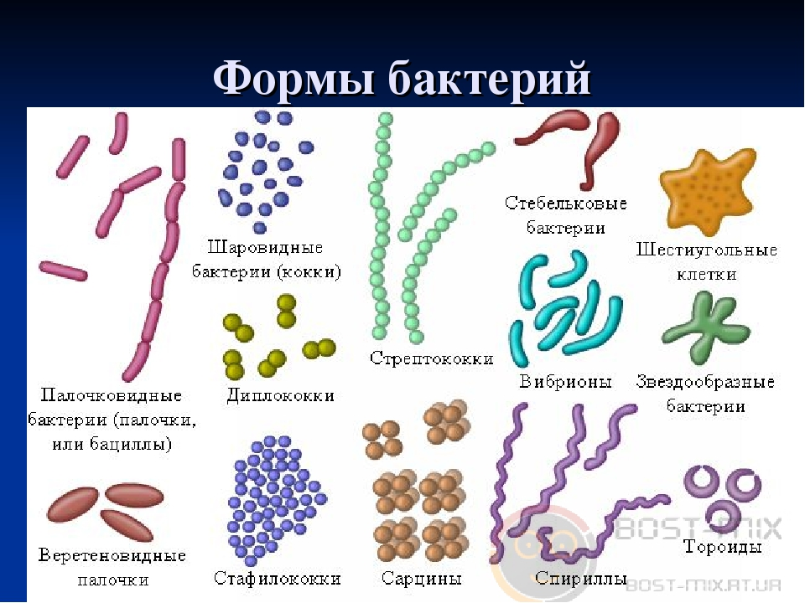

**Кокки**

Большинство **кокков** [от греч. kokkos, ягода, зерно] имеют шаровидную или овальную форму, клетки некоторых видов могут быть эллипсоидными, бобовидными или ланцетовидными. Размеры кокков от 0,2 до 2,5 мкм.

***По форме:***

***микрококки*** (делятся в одной плоскости и располагаются беспорядочно);

***диплококки*** (делятся в одной плоскости,располагаются парами;имеют бобовидную или ланцетовидную формы);

***стрептококки*** (делятся в одной плоскости;связь между клетками обычно сохраняется, что придаёт им форму бус или чёток, располагающихся цепочками);

***стафилококки*** (делятся в нескольких плоскостях,образуя бесформенные скопления, напоминающие виноградные гроздья);

***тетракокки*** (делятся в двух перпендикулярных плоскостях,располагаются по четыре в форме квадратов);

***сарцины*** (делятся в трёх перпендикулярных плоскостях,располагаются этажами в форме «тюков» или «пакетов» по 8, 16, 32 и более клеток).

**Палочковидные бактерии**

**Размеры палочковидных бактерий** могут быть менее1мкмлибопревышать 3 мкм. По толщине они могут быть тонкими или толстыми. Полюса клеток могут быть заострены, утолщены, «обрублены» под прямым углом либо закруглены.

* + мазках палочковидные бактерии могут располагаться:
* одиночно и беспорядочно (монобактерии);
* попарно по одной линии (диплобактерии);
* в виде цепочек различной длины (стрептобактерии).

**Извитые бактерии**

Извитые бактерии подразделяют на две основные группы: вибрионы и спириллы.

* У **вибрионов** и сходных по форме бактерий изогнутость тела не превышает четверти оборота **спирали.**
* **Спириллы** имеют изгибы,равные одному или нескольким оборотамспирали (например, возбудитель сифилиса).

**Строение бактериальной клетки**

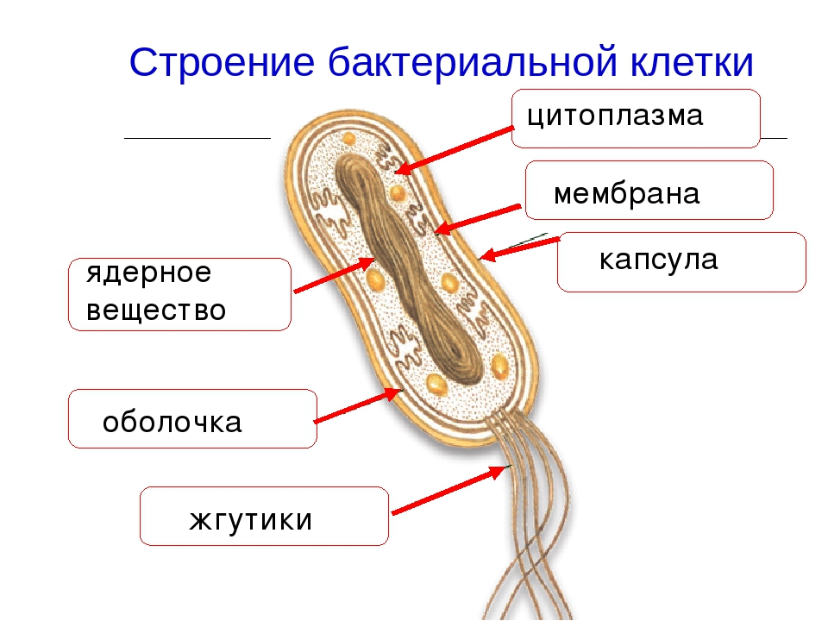

**Размножение бактерий**

Размножаются бактерии бинарным делением. Перед процессом деления хромосома, расположенная внутри бактерии, удваивается. Потом клетка делится надвое. В результате получается две одинаковые дочерние клетки, каждая из которых получает копию материнской хромосомы.

**Спорообразование у бактерий**

В неблагоприятных условиях (изменение температуры, влажности среды, чрезмерное накопление в среде продуктов обмена) некоторые грамположительные палочковидные бактерии образуют споры